96學年度臺灣省高級中學數學、資訊及自然科
能力競賽（第9區） 【台南女中】

化學科筆試試題
日期：96年11月6日
編號： 號
總分： 分

評審委員 | 1 | 2 | 3 | 4 | 5
分 數

【本競賽試題連同封面及計算紙共計7張】
96學年度台灣省高級中學數學、資訊及自然科能力競賽化學科筆試試題
【台南女中】（第9區） 編號：⎯⎯⎯⎯⎯
※注意：請於右上角填寫編號，並於本試題紙上按題作答。
壹、選擇題：（每題2分）
( ) 1. 將2克含FeSO₄ 試料的固體加入40mL水中，待溶解後再加入30mL濃度1M的硫酸，此溶液以0.100M KMnO₄溶液滴定。當加入20mL後，再加一滴KMnO₄溶液時，溶液呈紫色。（Fe=56）試求此溶液含Fe²⁺多少莫耳。
（A）0.002 （B）0.0008 （C）0.0004 （D）0.0002 （E）0.01
( ) 2. 下列關於原子軌域和電子組態的敘述，何者正確？
（A）n＝3的主層存在有3個互相垂直的3p軌域
（B）3d軌域有五個能量相同的軌域
（C）主層n＝4的原子軌域最多可容納16個電子
（D）庖立不相容原理是指一個軌域至多可容納兩個電子
（E）根據罕德規則，基態碳原子的2p軌域有二個未成對電子。
( ) 3. 有一種含氫氟碳而不會破壞臭氧層的新冷媒，其氣體50毫升擴散通過多孔素燒圓筒，需時150秒。相同條件下擴散同體積的氦氣需時30秒，則此冷媒可能為下列何者？（原子量：H=1.0；He=4.0；C=12.0；F=19.04）
（A）CH₃CF₃ （B）CHF₂CF₃ （C）CH₂FCH₂F （D）CH₂FCF₃
( ) 4. 80℃時，使50克的食鹽溶於1升的水中，然後將此溶液冷卻至0℃，則冷卻前後下列哪一種濃度會改變？
（A）體積莫耳濃度
（B）重量莫耳濃度
（C）莫耳分率
（D）重量百分率濃度
（E）食鹽溶液的溶解度。
( ) 5. 今年諾貝爾化學獎得主為德國學者格哈德厄爾特，請問下列何者為其卓越貢獻？
（A）固體表面化學反應研究
（B）對現代醫藥、食品工業非常重要
（C）協助科學家，了解大氣臭氧層變薄的原因
（D）奈米科技。

貳、問答題
一、在50 mL 0.018 mol/L的AgNO₃水溶液中加入50 mL 0.02 mol/L的鹽酸水溶液，生成了沉澱。在此溶液中，Ag⁺_{(aq)} + Cl⁻_{(aq)} → AgCl_{(s)}，[Ag⁺][ Cl⁻] = 1.0 x 10⁻¹⁰。沉澱生成後，(a) [Ag⁺] =？；(b) 溶液的pH =？（寫出計算或說明過程，否則不予計分）（10分）

二、將2 mol的A氣體和1 mol的B氣體通入一密閉容器中，在定溫下到達平衡：2A_{(g)} + B_{(g)} → 2C_{(g)} + D_{(g)}。經測得，平衡時的混合氣體中C的體積分率（C氣體佔總體積的量）為24%，試問B氣體的轉化率（反應掉的B氣體佔原先B氣體的百分比）。（寫出計算或說明過程，否則不予計分）（10分）

三、平衡下面的反應式。（10分）
（一）IO₃⁻_{(aq)} + I⁻_{(aq)} + H⁺ → I₃⁻_{(aq)} + H₂O

（二）CrI_{3(s)} + Cl_{2(g)} + OH⁻_{(aq)} → CrO₄²⁻_{(aq)} + IO₄⁻_{(aq)} + H₂O

四、（一）畫出NCN²⁻所有可能的路易士結構。（5分）

（二）NCNC(NH)₂有三種不同的C-N鍵，其結構不是平面。畫出其結構。（5分）

五、請選出並解釋下列何者為相對最穩定之環烷分子？（5分）
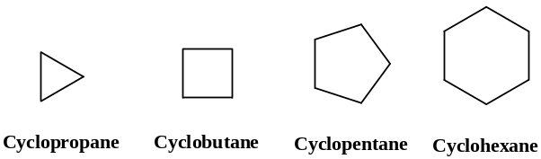

六、請列出下述反應之最主要產物，並解釋之。（5分）
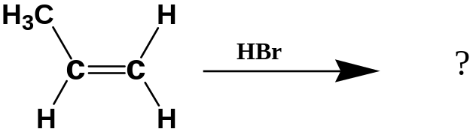

七、請描述 CH₃⁺ 之分子形狀及混成軌域情形。（5分）

八、請列出下述反應之最主要產物。（10分）
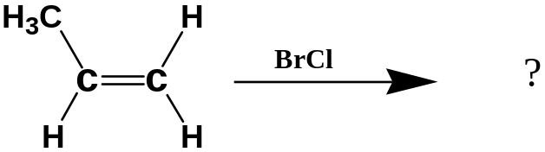

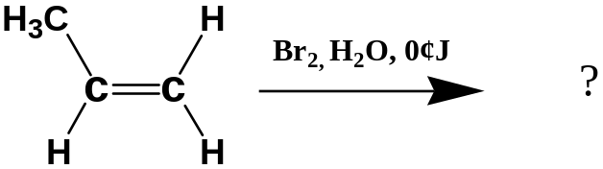

九、一溶質量固定之KOH溶液，其重量百分率為14%，若蒸發掉50g水後，其重量百分率變為28%，體積變為62.5mL，則此濃縮後的溶液之體積莫耳濃度為何？（10分）

十、以鉛蓄電池作電源電解CuSO₄溶液，當陽極析出2.4g銅時，鉛蓄電池內消耗掉H₂SO₄ 多少莫耳？（10分）

十一、如果1g 水中有n個氫原子，則亞佛加厥常數為何？（以多少n表示之）（5分）

